【投稿論文様式220326】タイトル

―サブタイトル―

※1行空ける

地区太郎1・防災次郎2

1○○大学・2○○○大学

※1行空ける

English Title: English Subtitle

※1行空ける

CHIKU Taro1, BOUSAI Jiro2

1○○ University, 2○○○ University

※1行空ける

|  |
| --- |
| 概要は、原則として日本語又は英語でお願いいたします。  Abstract (in English) should be here. |

**1．はじめに**

本テンプレートは、行数・文字数・余白設定等において、執筆要領を満たす設定になっております。

印刷に入る前に、編集委・事務局のほうで印刷用に字体を変更するため、必ず下記に指定する字体・行間等を守ってください。

※1行空ける

**2．細部について**

タイトル・サブタイトル、著者名・所属、本文、注、文献は「游明朝」とします。見出しは「游ゴシック」太字とします。

本文の句読点・括弧は、全角を使用してください（なお、本様式は、行頭の記号が1/2の幅に自動的になるように設定されています。）。

※1行空ける

**2.1．フォントサイズ・行間**

日本語タイトルは18pt（行間26pt）、サブタイトルは12pt（行間20pt）とします。英語タイトル・サブタイトルは12pt（行間20pt）とします。

著者名は11pt（行間17pt）、所属は9pt（行間17pt）とします。

本文中の章見出しは11pt（行間17pt）、項・節見出しは10.5pt（行間17pt）です。

本文は10.5pt（行間17pt）とします。

注及び文献は9pt（行間15pt）とします。

本文、注及び文献は「両端揃え」とします。

※1行空ける

**2.2．図表の入れ方**

図・表は、原則として、「中央揃え」とします。

図・表のタイトルは「游ゴシック」太字9pt（行間17pt）「中央揃え」とします。

図・表の番号は「図1、図2…」「表1、表2…」とします（写真は図に含めて番号を付けてください。）。

図・表と本文の間は1行あけてください。白黒印刷（グレースケール）でも読めるようにしてください（1）。

※1行空ける

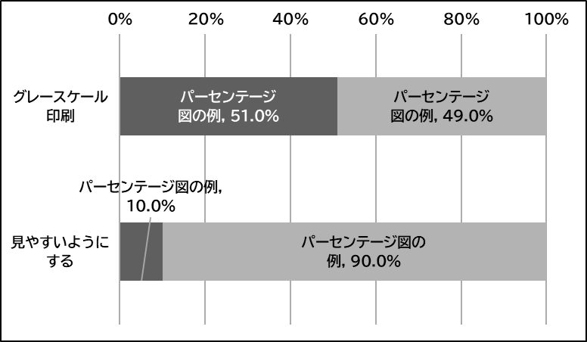

**図1　図のタイトルは図の下に置く（内閣府 2014）**

**表1　表のタイトルは表の上に置く（筆者作成）**



※1行空ける

**2.3．注及び文献**

注は、本文の最後、参考文献の前に入れてください。ワードの脚注機能を使わないでください。

文献は、論文の最後に一覧をつけてください。

全ての文献を著者の姓のアルファベット順にして並べてください（2）。

※1行空ける

**3．章見出し**

**3.1．項見出し**

**3.1.1．節見出し**

※1行空ける

**4．引用の表記**

　本文中の文献の引用は、（著者名 出版年）又は（著者名 出版年: 引用ページ数）で表記します。

例えば、「（林ほか 2019: 5-6）（地区防災計画学会 2014）、（Fisher 1982）、（磯打ほか 2018）、（大津・北後 2021）、（矢守 2018）、（大矢根ほか 2007）、（Wisner et al. 2004）、（Rubington and Martin 1965）」のように表記してください。

または、「Fisher（1982）では、…。磯打ほか（2018）は…。矢守（2018）では、…。Wirth（1938）は…。」という表記も可能です。

なお、投稿に当たっては、本様式に沿った「ワードファイル」を御提出ください。PDFのみ提出するのは止めてください。

ファイルが重い場合は、メールに添付できるレベルにまで軽くしていただくようにお願いいたします。

なお、図表を複雑に挿入しますと、編集の際に不便を生じますので、本文と図表の間には、１行開けていただき、編集の際に、ズレが生じないように御配慮をお願いいたします。

以上、ご不明な点は事務局に御相談ください。

※1行空ける

**5．その他**

**5.1．別紙**

別紙について、氏名・所属・年月日を記入の上、各事項をチェックしてから提出してください。

※1行空ける

**5.2．その他の注意事項**

御投稿いただいた論文につきまして、文章の形式的な問題、推敲不足、様式上の問題、不適切な引用や不十分な文献リスト等の問題が、ざっと拝見した段階で見られた場合は、原則として再提出とさせていただきます（原則として、査読料・審査料は戻りません。）。御注意をお願いいたします。

従来より査読論文は、査読料（1万円）をいただいて厳格に査読をさせていただいておりますが、現在、査読論文以外の投稿論文につきましても、推敲が不足していたり、テーマが不適切な場合もございますので、審査料（1万円）をいただいて、審査を行うことにしております（なお、当学会から依頼させていただく「寄稿」は対象外となっております。）。

編集委・事務局で様式に係る編集作業が行われた後に、著者にワードの原稿をお戻しした場合は、原則として、様式の変更は控えてください。事務局からの指示に従って、記述内容の修正だけお願いします。

※1行空ける

**謝辞**

謝辞がある場合はここに入れてください。

※1行空ける

**注**

（1）PDF化してから、試しに印刷をしてチェックした上で御提出をお願いいたします。

（2）参考文献の表記方法は必ず本様式の「文献」でお示したようにしてください。

※1行空ける

**文献（アルファベット順）**

日本語文献の場合：

書籍の場合

著者名，出版年，『タイトル―サブタイトル』出版社名．

編書・訳書の場合

編者名編，出版年，『タイトル―サブタイトル』出版社名．

訳者名訳，出版年，『タイトル―サブタイトル』出版社名．

例：

林秀弥・金思穎・西澤雅道，2018，『防災の法と社会―熊本地震とその後』信山社．

岡田憲夫監訳，2010，『防災学原論』築地書館．

大矢根淳・浦野正樹・田中淳・吉井博明編，2007，『災害社会学入門』弘文堂．

論文の場合

著者名，出版年，「論文のタイトル―サブタイトル」『雑誌名』巻(号): 論文の初ページ-終ページ．

編書論文の場合

著者名，出版年，「論文のタイトル」編者名編『本のタイトル』出版社名，論文の初ページ-終ページ．

例：

林秀弥・西澤雅道・金思穎，2019，「コミュニティ防災とICT」三友仁志編著『大災害と情報・メディア』，3-26．

磯打千雅子・金田義行・寒川卓治・藤澤一仁，2018，「地域と企業の関係性評価に関する考察―地区防災計画制度を事例に」『地区防災計画学会誌』(12): 58-59．

大津暢人・北後明彦，2021，「津波避難経路設定の選択肢としての地区防災計画における災害時要援護者支援手法の類型」『地区防災計画学会誌』(21): 88-95．

矢守克也，2018，「「当事者研究」としての地区防災計画」『地区防災計画学会誌』(12): 41-42．

英語文献の場合：

書籍の場合

著者のラストネーム, ファーストネーム ミドルネーム, 出版年, タイトル: サブタイトル, 出版社名.

複数著者の場合

ファーストオーサーのラストネーム, ファーストネーム ミドルネーム and 共著者のファーストネーム ミドルネーム ラストネーム, 出版年, タイトル, 出版社名.

編書の場合

編者名 ed., 出版年, タイトル, 出版社名.

編者名 and 共編者名 eds., 出版年, タイトル, 出版社名.

例：

Fischer, Claude S., 1982, To Dwell among Friends: Personal Networks in Town and City, University of Chicago Press.

Rubington, Earl and Martin Weinberg eds., 1965, Deviance: The International Perspective, Macmillan.

Wisner, Ben, Piers Blaikie, Terry Cannon and Ian Davis, 2004, At Risk: Natural Hazards, People's Vulnerability and Disasters, 2ed, Routledge.

論文の場合

著者名, 出版年, "論文のタイトル," 雑誌名, 巻(号): 論文の初ページ-終ページ.

編書論文の場合（編者名はラストネームを先にせず、通常の語順のままとする。）

著者名, 出版年, "論文のタイトル," 編者名 ed., 本のタイトル, 出版社名, 論文の初ページ-終ページ.

例：

Mayer, Margit and Poland Roth, 1995, "New Social Movements and the Transformation to Post-Fordist Society," Marcy Darnovsky, Barbara Epstein and Richard Flacks eds., Cultural Politics and Social Movements, Temple University Press, 299-319.

Wirth, Louis, 1938, "Urbanism as a Way of Life," American Journal of Sociology, 44: 1-24.

電子資料の場合：

書籍の場合

著者名，出版年，『タイトル』．

資料の場合

著者名，出版年，「タイトル」．

例：

地区防災計画学会，2014，「地区防災計画学会会則」．

内閣府，2014，『地区防災計画ガイドライン』．

ウェブページ等に掲載された情報の場合：

著者名，更新年，「タイトル」（URL閲覧年月日）．

例：

毎日新聞，2017，「シンポジウム　地区の特性に応じた計画を北部豪雨、防災テーマ　識者ら参加　福大福岡」

　　https://mainichi.jp/articles/20171124/ddl/k40/040/237000c?mode=print（2022年1月22日閲覧）．

（なお、更新年が不明な場合は、文献リストではなく、注に入れることを推奨します。）